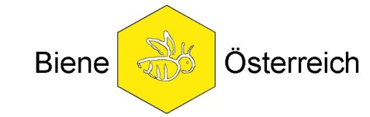

Biene Österreich
ZVR: 119792951
Georg-Coch-Platz 3/11a
1010 Wien
Austria
Tel. +43 676 7703157
office@biene-oesterreich.at

Einwilligungserklärung

Mit meiner Unterschrift und dem Ankreuzen der entsprechenden Felder stimme ich zu, dass die betreffenden Daten von Biene Österreich – Imkereidachverband auf der Website „Bienenzucht Österreich“ (zugänglich auf www.bienenzucht.info) zum Zweck der Kontaktaufnahme mit dem Belegstellenwart veröffentlicht werden.

Name | Click here to enter text.
Adresse | Click here to enter text.
Telefonnummer | Click here to enter text.
E-Mail | Click here to enter text.
☐ Ich stimme zu, dass meine oben angegebenen personenbezogenen Daten auf der Website „Bienenzucht Österreich“ veröffentlicht werden.

☐ Ich stimme zu, dass ein Bild von meiner Person auf der Website „Bienenzucht Österreich“ veröffentlicht wird.

Hinweis: Das Bild ist in elektronischem Format an oben genannte E-Mail Adresse zu übermitteln.

☐ Ich stimme zu, dass die Zuchtwerte der Vatervölker auf allen von mir verwalteten Belegstellen auf der Website „Bienenzucht Österreich“ veröffentlicht werden.

Hinweis: Bei Teilnahme am Zuchtprogramm der Biene Österreich werden die Daten im Falle der Zustimmung von Biene Österreich aus der Datenbank „BeeData“ entnommen. Bei Teilnahme an anderen, gleichwertigen Zuchtprogrammen sind diese in elektronischer Form (E-Mail) an Biene Österreich zu übermitteln.

Diese Erklärung gilt bis auf Widerruf. Sie haben jederzeit das Recht, ihre abgegebene Einwilligungserklärung oder Teile davon bei Biene Österreich – Imkereidachverband zu widerrufen oder die Daten zu ändern. Dies hat in schriftlicher Form (Brief, E-Mail) zu erfolgen.

Click here to enter text.
Datum, Unterschrift

